Prosjekt del 4 notater

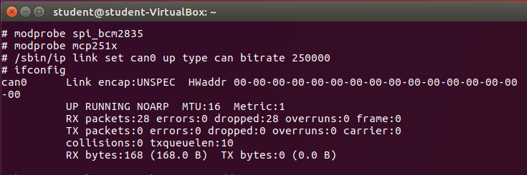

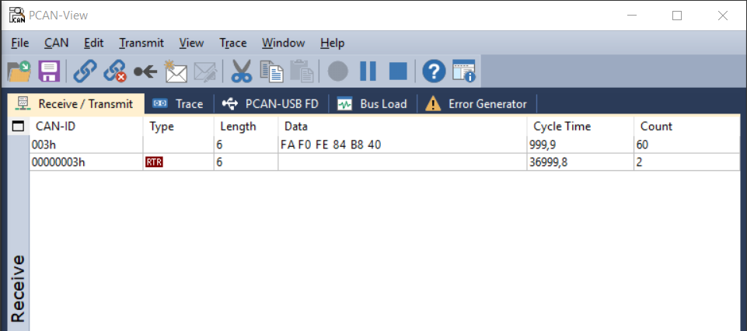

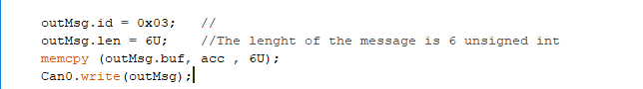

Prøve å sette digital write til High, for å snakke Rasberry Pi 🡸🡺 Teensy 3.6

<https://www.kernel.org/doc/Documentation/networking/can.txt> Info om sockets.